翟家所镇高咀村农村三八妇女节
活动方案

为了更好地展现妇女的风采，以健康向上，充满活力的精神面貌树立农村妇女形象，并培养我们妇女团队合作精神，拥有健康的身体素质和心理素质，特举办此次趣味运动会。
一、活动时间及地点
时 间:2021年3月8日
地 点:翟家所镇高咀村文化广场
二、组织领导
为确保该项活动顺利有序开展，特成立活动工作领导小组，组成人员如下:
组 长：李志文 包村组长
副组长：王继国 村党支部书记兼村委会主任
成 员：曹学明 村党支部副书记
冯军林 高咀村村委会副主任
牛山中 监委会主任
王建国 小胡社社长
任彦武 大庄社社长
王国珍 胡子沟社社长
王振义 白杨坪社社长
冯建军 高咀社社长
王炳科 康湾社社长

领导小组下设办公室，李志娇同志担任办公室主任，负责各项活动全程统筹、协调、组织工作。
三、工作分工
李志文负责审定活动总体工作方案，确定活动日程，下发活动通知。
王继国负责协调领导小组成员单位落实工作任务，检查督促各相关单位按照职责分工开展工作。
曹学明负责活动全程统筹、协调、组织工作，编制总体工作方案；协调解决活动过程中的各种困难和问题，做好现场应急工作等。
冯军林负责活动现场安全执勤工作，做好活动现场秩序的维护。
牛山中负责活动期间现场的安全检查，对现场各种安全隐患进行排查并督促整改。
四、活动项目
1、拔河(每队10人)
比赛开始后，绳子两边的运动员同时发力，将对方拉过赛场规定的河界线为赢。
规则：比赛采取3轮次、积分循环制。每轮次一局胜，每轮次比赛时间最多2分钟，2分钟内不能决出胜负者本局比赛结束。
2、蹲跳接力(每队8人)
出发时的姿式：运动员应面向跑道，背靠背挽住手臂蹲在起点线。
规则：
(1)听到发令后，第一组由起点向终点线蹲跳。
(2)两人都跳过终点线后，再跳回到起点线，然后第二组进行，依次类推。
(3)比赛途中，两人挽臂不可分开，如分开，则必须挽好后才能继续比赛。
计时与名次：以最后一组返回起点计时。用时少者胜出。
3、穿针引线。
方法：若干人一组站在起跑线后，听到口令快速跑出到中点拿起线穿过五个针孔，快速返回起点以时间多少排定名次。
规则：
(1)必须用一条线穿过五个针孔，否则成绩无效。
(2)必须在自己跑道完成，如影响他人成绩无效。
(3)距离为30米。
五、奖励细则
1.每项活动取前三名
2.团体一等奖奖品为：每人一把伞、一袋洗衣粉、一盒肥皂;二等奖奖品为：一袋洗衣粉、一盒牙膏;三等奖奖品为：一盒牙膏。
个人一等奖：一桶油(小桶);
二等奖：一个盆;
三等奖：一袋洗衣粉

六、工作要求
1.高度重视，认真负责。各责任人要高度重视此次各项活动，按照各自工作任务，靠实责任，确保各项工作任务落到实处。
2.统筹协调，相互配合。各责任人既要各司其职，又要加强衔接协调，互相配合，形成合力，提高工作效率。

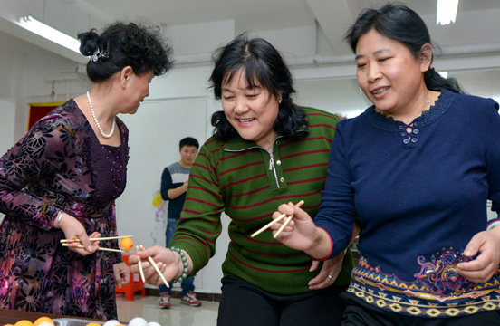
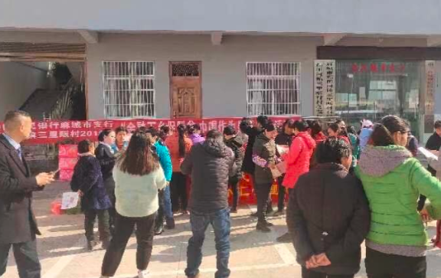

翟家所镇高咀村党支部 翟家所镇高咀村村民委员会

2020年1月10日

